

**AMC4030运动控制器**

**用**

**户**

**手**

**册**

**（0.2版）**

**成都福誉科技有限公司**

**FUYU TECHNOLOGY CO.,LTD.**

**前言**

感谢选用AMC4030运动控制器！AMC4030运动控制器是成都福誉科技有限公司研发的一款经济通用型控制器。为回报客户，我们将以高品质的运动控制器、完善的售后服务、高效的技术支持，帮助你建立自己的控制系统。

**用户手册的用途**

用户通过阅读本手册，能够了解AMC4030运动控制的基本结构，正确安装运动控制，连接控制与电机控制系统，完成运动控制系统的基本调试或开发。

**用户手册的使用对象**

本用户手册使用于，具有一定硬件基本知识，对控制有一定了解的工程人。

**用户手册的主要内容**

本手册详细介绍了AMC4030运动控制器的组成、安装、连线、调试、电气参数、故障处理等。

**相关文件**

关于AMC4030运动控制器的编程，请参见随产品配套的《AMC4030运动控制器编程手册》。

**常规安全注意事项**

请认真查看下列安全防范措施以避免受伤害并防止对本产品或任何与其相连接的产品造成损伤。为避免潜在的危险，请仅按详细说明来使用本产品。

使用正确的电源线。请使用满足国家标准的电源线。

**正确地连接和断开。**先将控制器输出连接至驱动器、电机，然后开启电源。断开时先关闭外部电源，再断开电机、驱动器与控制器的连接。

**当有可疑的故障时不要进行操作。**如果您怀疑本产品有损伤，请让有资格的服务人员进行检查。

**不要在的湿的/潮湿环境下操作。**

**不要在爆炸性的空气中操作。**

**保持产品表面清洁和干燥。**

**防止静电损伤。**静电释放（ESD）可能会对运动控制器及其附件中的元件造成损伤。为了防止ESD，请小心处理控制器元件，不要触摸控制器上元器件。不要将控制器放置在可能产生静电的表面。在防护静电的袋子或容器内运输和储存控制器。

第1章 产品概述

1.1 产品简介

AMC4030运动控制器是成都福誉科技有限公司推出的一款通用经济性3轴运动控制器。采用ARM为其CPU核心控制单元，采用更高效的运动控制算法，使其控制性能更优秀。其主要功能功能：

1. AMC4030控制器可最多同时控制3轴电机运动（步进电机或伺服电机）。
2. AMC4030控制器支持高速点位运动控制、往返运动控制、分段运动控制、回原点运动控制等。
3. AMC4030控制器支持3轴直线或圆弧插补运动，任意2轴直线或圆弧插补运动。
4. AMC4030控制器支持反向间隙补偿功能。

由于其精准、优异的运动控制性能，使该控制器特别适用于需要高效平滑点位控制的高速运动行程场合中，包括在码垛机器人、XYZ控制台、包装生产线、数控机床、木工机械、生产装配线、电子加工设备等装备制造行业领域实现应用。

1.2 产品性能规格

|  |  |
| --- | --- |
| **项目** | **AMC4030** |
| **供电方式** | DC24V供电，2A以上 |
| **控制轴数** | 3轴 |
| **编码器** | 无 |
| **通用数字输入** | DC24V,光电耦合4路 |
| **通用数字输出** | DC24V，4路，每路最大100mA |
| **专用数字输入** | DC24V，原点信号输入3路 |
| **脉冲最大输出频率** | 150KHz |
| **脉冲输出方式** | 脉冲/方向输出(Pulse/Dir) |
| **脉冲输出最大值** | ±2147483647（231） |
| **加速度模式** | S型加减速/梯形加减速 |
| **总线扩展** | 2路CAN总线扩展，实现多控制器级联控制 |
| **串口** | 支持串口协议自定义功能 |
| **操作系统** | WINDOWS XP 或以上，内存2G以上。 |
| **尺寸（mm）** | 150*95*30 |

表1-2 控制器性能规格

1.3 AMC4030控制器系统结构

AMC4030控制器具有两种典型的控制系统结构：独立式控制系统、分层式联机控制系统，如图1-3。

AMC4030

HMI

PC

伺服或步进驱动器

IO口

USB

串口

图1-3 典型控制系统组成

AMC4030控制器可以通过USB线与PC机连接组分层式联机运动控制，也可以脱离计算机，通过HMI人机交互构成独立式控制系统。AMC4030被用作联机运动系统时，用户可通过本公司提供的基于PC的上位机应用软件编辑各种运动控制指令工作，并做控制系统的实时监控。运动控制器则完成所有的运动轨迹控制的执行和控制命令的响应，以及所有IO口信号的检测和响应。

AMC4030被用作独立式控制系统时，需要配备单独的HMI（如触摸屏），运动数据事先固化到控制卡，通过HMI完成人机交互，运动控制完成HMI命令和加工数据的执行已经以及所有IO口信号的检测和响应。

1. 快速使用

2.1开箱检查

打开包装后，请仔细检查产品型号与订购产品是否一致，若控制表面有损坏或产品类型不符，配件不齐，请不要使用，即刻与经销商联系。标准配置的AMC4030控制器产品清单：

* AMPC4030运动控制器，1张；
* USB线，1条
* 保修卡，1张
* 合格证，1张

2.2 AMC4030接口定义

|  |  |  |  |
| --- | --- | --- | --- |
| **信号** | **说明** | **信号** | **说明** |
| **PE** | CAN信号地 | **5V** | 电源输出DC5V |
| **CAN1_H** | CAN1高位信号 | **DIR1** | X轴方向 |
| **CAN1_L** | CAN1低位信号 | **PUL1** | X轴脉冲 |
| **CAN2_H** | CAN2高位信号 | **5V** | 电源输出DC5V |
| **CAN2_L** | CAN2低位信号 | **DIR2** | Y轴方向 |
| **ORG1** | X轴原点信号 | **PUL2** | Y轴脉冲 |
| **ORG2** | Y轴原点信号 | **5V** | 电源输出DC5V |
| **ORG3** | Z轴原点信号 | **DIR3** | Z轴方向 |
| **GND** | 原点信号地 | **PUL3** | Y轴脉冲 |
| **IN1** | 通用输入口1 | **OUT1** | 通用输出口1 |
| **IN2** | 通用输入口2 | **OUT2** | 通用输出口2 |
| **IN3** | 通用输入口3 | **OUT3** | 通用输出口3 |
| **IN4** | 通用输入口4 | **OUT4** | 通用输出口4 |
| **24V_IN** | 24V电源输入 | **USB** | MINI USB,与电脑连接 |
| **GND** | 24V电源地 | **COM** | 串口，与HMI连接 |

表2-1 控制器接口定义

2.3 AMC4030接口电路

1)连接控制器与驱动器（步进驱动器或伺服驱动器）

AMP4030各轴的的默认输出模式为脉冲/方向模式。用户可以通过接口函数（详情参见编程手册），将输出模式设置为双脉冲模式。

5V

5V

AMC4030

驱动器

图2-3-1 控制器轴信号接线示意图

PUL/DIR

脉冲/方向模式连接示意图：

PUL

5V

DIR

PUL

5V

DIR

AMC4030

驱动器

PUL

5V

DIR

PUL-

DIR+

PUL+

AMC4030

驱动器

DIR-

（a）脉冲/方向接单端驱动器

（b）脉冲/方向接双端驱动器

图2-3-2 脉冲/方向连接示意图

脉冲输出波形如下：

|  |  |  |  |
| --- | --- | --- | --- |
| 输出方式 | 引脚 | 正转 | 反转 |
| 脉冲  +  方向 | 脉冲  方向 |  |  |

2) 连接输入IO口

AMC4030输入IO口包括专用输入口和通用输入口。专用输入口为每轴的原点输入口。通用IO可根据实际情况选用。每个IO口都可以接触点型开关或NPN输出的的传感器接近开关。其接线方法如下：

4.7K

24V-OUT

AMC4030

外部信号

24V-OUT

a、触点型开关

4.7K

24V-OUT

AMC4030

外部信号

24V-OUT

b、NPN型接近开关

图2-3-3 开关量输入信号接线方法

3) 通用输出口连接

AMC4030拥有4路通用输出口，都采用的是集电极上拉输出，上拉电压为24V。可连接继电器、光电耦合器等，单路最大电流为100mA。

24V_OUT

AMC4030

驱动光电耦合电路

图2-3-4 通用输出口接线方法

输出口

2.4 AMC4030软件及驱动安装

AMC4030控制器使用USB线与PC连接时，需要在PC端安装驱动。可按照以下步骤完成驱动程序的安装。

（1）在官网地址下载驱动安装包 “ CH341SER.rar ”。

（2）解压后运行安装程序，出现如图界面，直接点击“安装”。

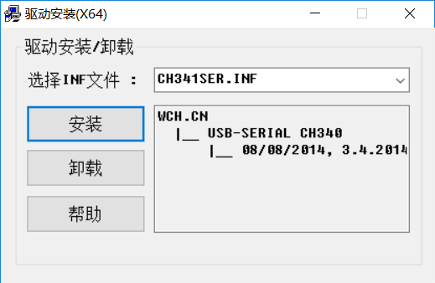

图2-4-1

1. 安装完成后，显示如图所示，点击“确定”，完成驱动安装。

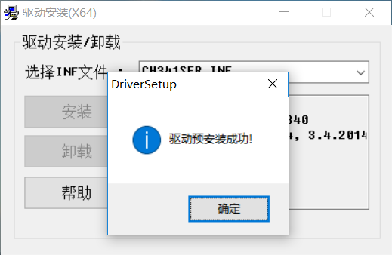

图2-4-2

1. 打开设备管理器，点击双击“端口（COM和LPT）”，如图显示表示安装成功。

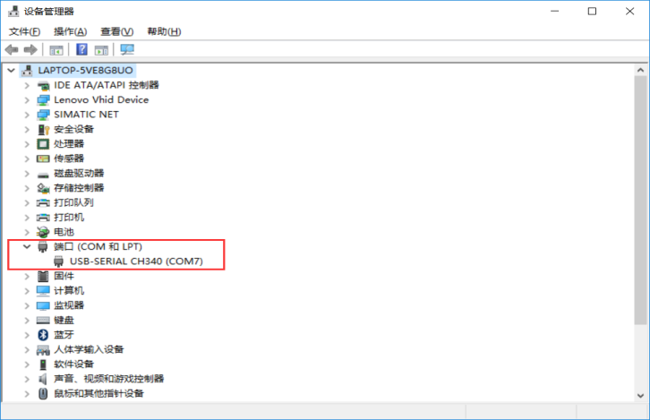

图2-4-3

驱动安装（英文）

（1）在官网地址下载驱动安装包 “ CH341SER.rar ”。

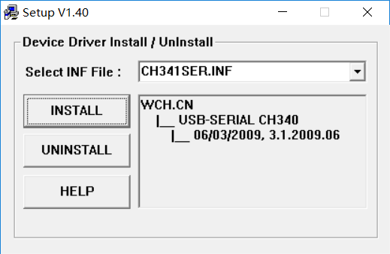

（2）解压后运行安装程序，出现如图界面，直接点击“INSTALL”即可完成驱动安装。